**PLANEJAMENTO DO TCC**

**METODOLOGIA PROJECT MODEL CANVAS**

**“**Plano de fundo no qual se colocam pedaços de papel autocolantes.” Possibilita visualizar e identificar como o projeto ou negócio funcionará.

* <https://sebrae.com.br/sites/PortalSebrae/ufs/sp/videos/inspiracoes-conheca-a-historia-de-sucesso-do-easy-taxi,0378a4ee8c379510VgnVCM1000004c00210aRCRD>

**MODELO DE NEGÓCIOS**

* [**https://www.youtube.com/watch?v=I_ZpdrtmJzc**](https://www.youtube.com/watch?v=I_ZpdrtmJzc)

Forma como a empresa cria, entrega e captura valor

Forma ou desenho, uma ideia de como se realiza as atividades que envolvem o negócio, uma representação, ferramenta de análise, comunicação, promoção e divulgação Deve ser simples, inteligível, prático e ter flexibilidade.

Descreve a lógica de como uma empresa cria, entrega e captura valor.

Como as várias áreas e processos de negócio se relacionam para atingir o objetivo da empresa.

**FERRAMENTAS COMPLEMENTARES**

Mapa de Empatia (perguntas)

PDCA (Planejamento, Execução, Verificação, Ação);

Análise de SWOT (Forças, fraquesas, oportunidades e ameaças)

Fluxograma (passo a passo);

Modelo de Negócios é o conjunto de análises e reflexões sobre o próprio conceito da empresa. É ele que aponta se aquela ideia terá validade e se todas as partes se complementarão corretamente, formando um sistema virtuoso.

**MODELO DE NEGÓCIOS CANVAS**

* [**https://www.youtube.com/watch?v=9sH8TozjHy4**](https://www.youtube.com/watch?v=9sH8TozjHy4)
* [**https://www.youtube.com/watch?v=oREUOmPwOh8**](https://www.youtube.com/watch?v=oREUOmPwOh8)
* [**https://www.youtube.com/watch?v=h6B-u-8IsP0**](https://www.youtube.com/watch?v=h6B-u-8IsP0)

Inovar = gerar valor

Criado por Alexander Osterwalder,

**LADO OPERACIONAL X EMOCIONAL**

**Operacional:** ações necessárias para permitir funcionamento do negócio;

**Lado Esquerdo:** Lógica Eficiência objetiva descrever todas ações e necessidades para permitir que o lado direito aconteça

**Lado Direito:** Emoção e valor, detalhes de criação, entrega, relacionamento e valor proposto

**PRINCIPAIS PERGUNTAS**

O que? (proposta de valor) | Para quem? (relacionamento) | Como (parcerias, recursos, atividades principais) | Quanto? (estrutura e fontes)

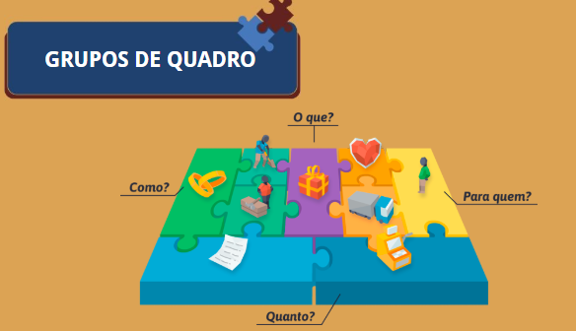

**MODELO DE NEGÓCIOS CANVAS (BMG – Business Model Generation)**

Modelo de negócios dividido em 9 blocos que pode trazer vários benefícios como: **estruturar a ideia de negócios, melhorar resultados, minimizar custos, gerar produtos (serviços), escolher parceiros estratégicos.** Ele funciona como um funil.

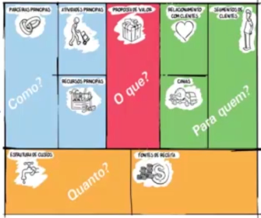O que? Seu negócio oferece

Quanto? Quanto irei gastar e quanto irei faturar

Como? Processos para atingir os objetivos

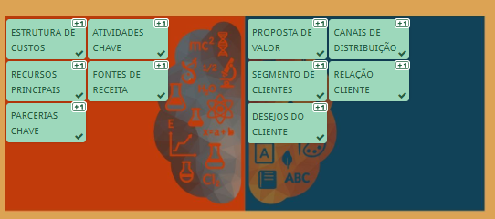

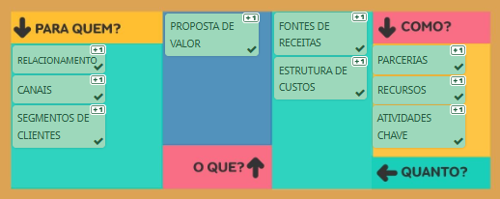

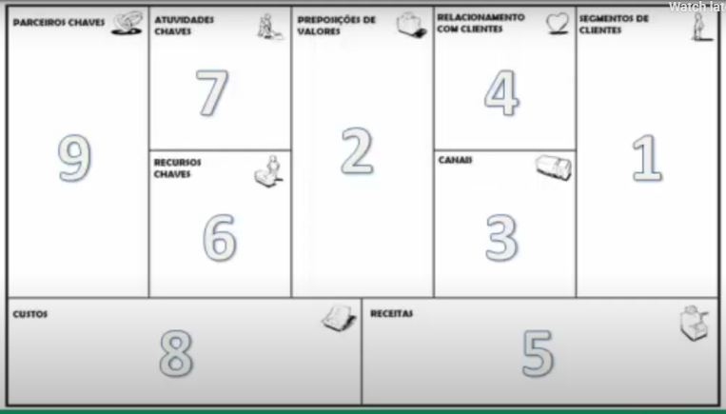

1. **SEGMENTO DE CLIENTES:** Quem são os clientes para este produto/serviço? Foco no problema do cliente (ir a campo) e público-alvo.
2. **PROPOSTA DE VALORES:** Quais os problemas que você quer resolver (proposta de valor);
3. **CANAIS:** Como a empresa irá alcançar seus clientes (internet? Lugar físico?). Quais o market (lugar) onde ofereço meu produto;
4. **RELACIONAMENTO COM CLIENTES:** Como você interage com seus clientes? Humanizada, automatizada, promoções, cartão benefício e foco na estratégia de fidelização do cliente.
5. **RECEITAS:** Como você irá ganhar dinheiro com esse produto/serviço.
6. **RECURSOS CHAVE:** Quais são os principais recursos?
7. **ATIVIDADES CHAVES:** Quais as atividades mais importantes? São ações (o que precisa fazer, operação); Confecção de roupa: quais atividades para realizar o pedido? Confecção de blusa, controle de qualidade, controle de estoque, prazo de entrega, gestão de vendas;
8. **CUSTOS:** Quais são os custos de maior relevância (aluguel, energia, rh, infraestrutura) são os custos de operação;
9. **PARCEIROS CHAVE:** Parcerias e fornecedores essenciais (mais de um para mesma necessidade) foco nas alianças e relações, Advogados, contadores;

* [**https://www.youtube.com/watch?v=1GBXjKBeq14**](https://www.youtube.com/watch?v=1GBXjKBeq14)
* [**https://www.youtube.com/watch?v=CEt0IsO-fBA**](https://www.youtube.com/watch?v=CEt0IsO-fBA)